WPŁYW MOTORYKI DUŻEJ I MAŁEJ NA ROZWÓJ MOWY DZIECKA

- Motoryka duża stanowi wszystkie obszerne ruchy, w które jest zaangażowane całe nasze ciało lub jego znaczna część, np. ręce i nogi. Jest to taki rodzaj aktywności ruchowej jak: chodzenie, bieganie, skakanie, czołganie się, jazda na rowerze, czy też pływanie.

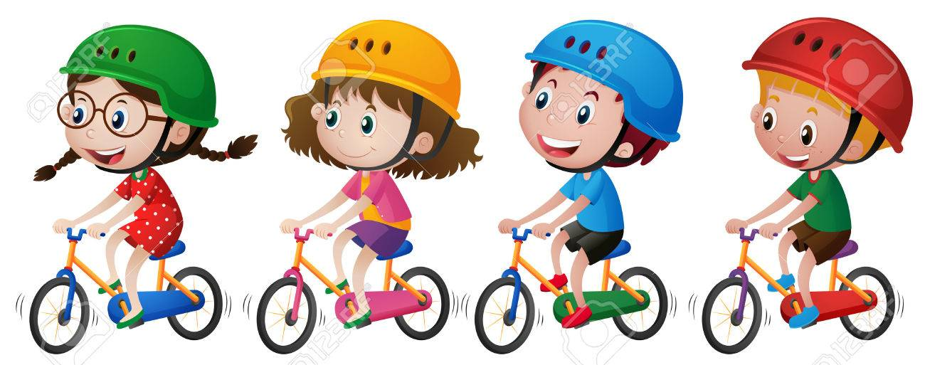

- Motoryka mała natomiast, znajduje swe odniesienie we wszelkich ruchach palców i dłoni, czyli ruchach o znacznie mniejszym zakresie, ale wymagających ogromnego skupienia i koncentracji uwagi. Motoryka mała to takie czynności, jak: rysowanie, malowanie, pisanie, ugniatanie czegoś w dłoni, czy rzeźbienie.

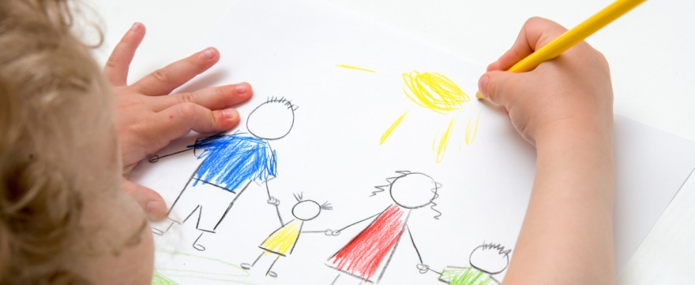

Warto zauważyć, że to właśnie motoryka duża najsilniej wpływa na rozwój motoryki małej i jest względem niej nadrzędna. To właśnie dzięki aktywności ruchowej najefektywniej rozwija się koordynacja ruchowa i koncentracja uwagi dziecka, co pozwala mu na wykonywanie coraz bardziej złożonych czynności, takich jak rysowanie, czy pisanie. Z kolei motoryka mała ma ogromny wpływ na rozwój mowy dziecka.

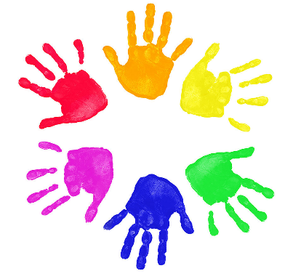

Pomiędzy rozwojem mowy dziecka a sprawnością rąk jest ścisła zależność, ponieważ w strukturze mózgu pola ruchowe ręki sąsiadują z polami, które odpowiedzialne są za ruchy narządów mowy. Dlatego usprawnianie dłoni wpływa zarówno na usprawnianie motoryki małej, jak i rozwój mowy dziecka oraz usprawnianie motoryki narządów mowy.

POMYSŁY, WSKAZÓWKI DO ĆWICZEŃ I ZABAW W DOMU–
MAŁA I DUŻA MOTORYKA

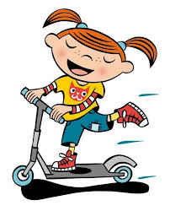

- Tory przeszkód w domu i na zewnątrz.
- Gra w klasy/ Twister.
- Jazda na hulajnodze, rowerku biegowym,
- Pchanie w sklepie wózka na zakupy.
- Pchanie taczki.
- Gra w kręgle.
- Skoki na trampolinie.
- Suchy basen z piłkami.
- Pływanie, zabawy w wodzie.
- Plac zabaw: huśtanie, zjeżdżalnia, karuzela, drabinki, piaskownica
- Przeskakiwanie przez przeszkody.
- Skoki w miejscu obunóż i na jednej nodze.
- Kołysanie się, bujanie się w hamaku, huśtawce typu worek czy z opony.
- Skoki na piłce z uchwytami.
- Chodzenie stopa za stopą po linie (np. z kolorowej taśmy )
- Chodzenie po krawężnikach, murkach.

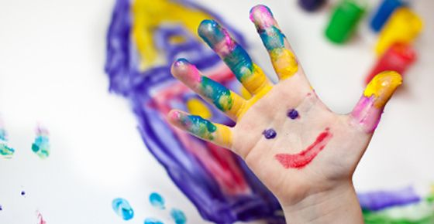

- Chodzenie po folii bąbelkowej, po powierzchniach o różnej strukturze, (np. wycieraczkach, matach, poduszkach itp.)
- Czołganie po podłodze w przód i w tył.
- Turlanie się.
- Odbijanie balonika w różny sposób- piąstkami, palcami, kolanami, brzuchem.
- Odbijanie balonika na zmianę raz prawą raz lewą ręką.
- Przenoszenie drobnych przedmiotów umieszczonych pomiędzy nogami.
- Przenoszenie lekkich przedmiotów na tacy.
- Przenoszenie na głowie np. woreczka z grochem.
- Ściskanie dłońmi mokrych gąbek, wyciskanie mokrych szmatek.
- Toczenie piłki po torze.
- Rzucanie piłki w parach, rzucanie piłek do celu.
- Wirowanie w miejscu: z rękami wzdłuż ciała/ rozłożonymi na boki/ w górze.
- Przechodzenie przez wąski tunel (np. z kartonu, krzeseł)
- Turlanie się po podłodze z nogami wyprostowanymi i rękoma ułożonymi wzdłuż ciała (na dywanie, kocu, materacu…)
- Guma do skakania/ skakanka.
- Klaskanie nad głową, przed sobą, z prawej i lewej strony.
- Krążenia ramion.
- Zakręcanie, odkręcanie słoików, butelek.
- Zapinanie i odpinanie np. rzepów, guzików, zamków błyskawicznych.
- Podlewanie kwiatów konewką.
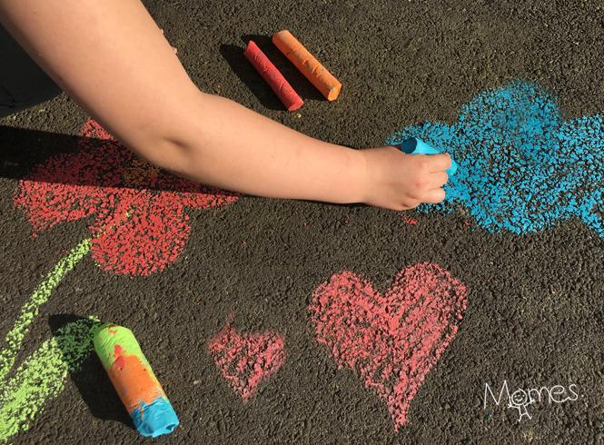

- Przelewanie wody z kubka do kubka.
- Zabawy z przeróżnymi klamerkami/ spinaczami- przyczepianie ich do sznurka, pudełka, do ubrań, kocyka, itp.
- Wyciskanie soku z pomarańczy/ cytryny.
- Przewlekanie nitek, tasiemek przez dziurki,
- Zawiązywanie kokardek.
- Wkręcanie śrubek/ wbijanie gwoździ.
- Temperowanie kredek.
- Wrzucanie monet do skarbonki.
- Ugniatanie kulek z papieru.
- Przenoszenie szczypcami małych elementów.
- Składanie skarpetek.
- Przystawianie pieczątek.
- Malowanie rączkami, farbami, pędzlem, gąbkami.
- Rysowanie kredą na chodniku.
- Zabawy w pchełki, bierki.
- Układanie, budowanie z przeróżnych klocków.
- Zabawy z plasteliną, modeliną, ciastoliną, masą solną- wałkowanie/ ugniatanie.
- Nalewanie wody z dzbanka.

